MINISTERSTVO OBRANY
Sekce nakládání s majetkem
Odbor ochrany územních zájmů a státního odborného dozoru
Tychonova 221/1
160 01 Praha 6

ŽÁDOST O POVOLENÍ ČINNOSTI JEŘÁBŮ A OSTATNÍ VÝŠKOVÉ MECHANIZACE V OCHRANNÝCH PÁSMECH VOJENSKÉHO LETIŠTĚ

Ve smyslu ustanovení § 40, resp. § 41 zákona č. 49/1997 Sb., o civilním letectví, ve znění pozdějších předpisů

Pozn. žádost musí být podána nejpozději 30 dní před zahájením činnosti z důvodu lhůt upravených zákonem č. 500/2004 Sb., správní řád, ve znění pozdějších předpisů. U jeřábů/zařízení, tvořících kritické překážky pro letecký provoz nelze v případě podání po této lhůtě garantovat vyřízení žádosti v požadovaném termínu.

Investor (název společnosti, sídlo):
Název AKCE:
Název společnosti provozující jeřáb / zařízení:
Typ jeřábu / zařízení (věžový, autojeřáb, vrtná souprava atd.):
Maximální PRACOVNÍ VÝŠKA jeřábu / zařízení
- relativní výška [m]:
- absolutní výška [m n. m. (Bpv)]:
VÝŠKA ÚROVNĚ TERÉNU
v místě umístění jeřábu / zařízení [m n. m. (Bpv)]:
UMÍSTĚNÍ jeřábu/zařízení  (GPS souřadnice WGS84): |  | LAT |  |  |  |  |  |  | LONG
OPERAČNÍ RÁDIUS jeřábu/zařízení
(u fixních jeřábů/zařízení poloměr výložníku):
(u mobilních jeřábů/zařízení souřadnice pohybového prostoru):
Datum využití: |  |  |  |  |  |  | Čas využití:
Jméno a kontaktní telefon osoby odpovědné za provoz jeřábu / zařízení:
ABSOLUTNÍ VÝŠKA [m n. m. (Bpv)]
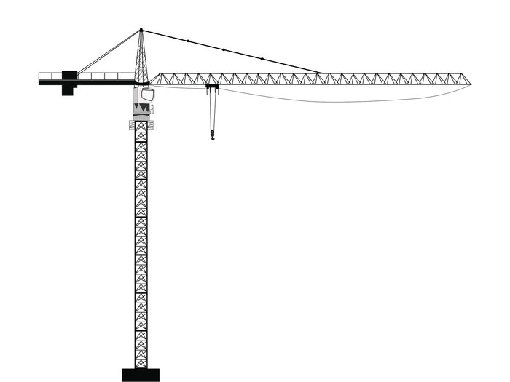
RELATIVNÍ VÝŠKA [m]
VÝŠKA ÚROVNĚ TERÉNU [m n. m. (Bpv)]

